附件9

娄底市人才奖励补贴线上申报流程

一、注册

**1.浏览访问娄底人才超市主页（建议使用360浏览器）**

**https://www.ldrccs.com/pub/#/homepage新用户点击注册。**

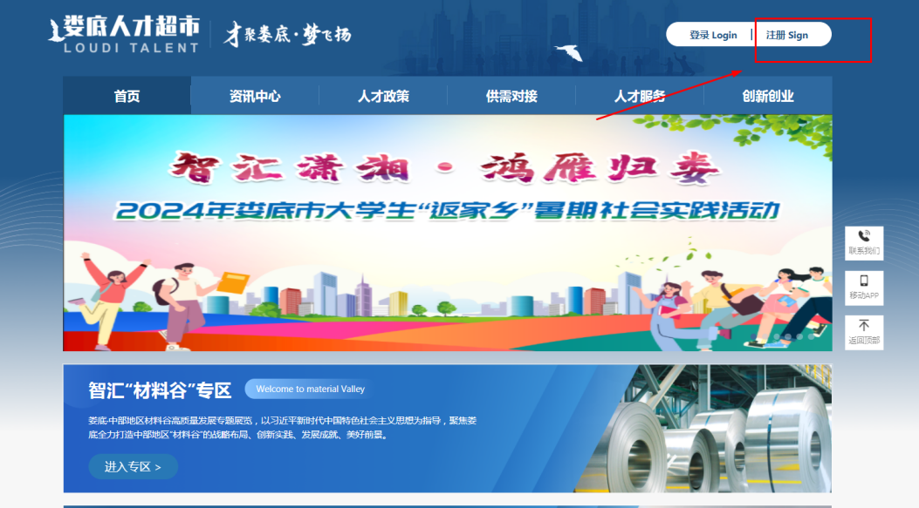

**2.本次申报要求由人才本人自主申报，注册界面选择“个人账户”→下一步，根据系统提示填写相关信息，标记*项均为必填。**

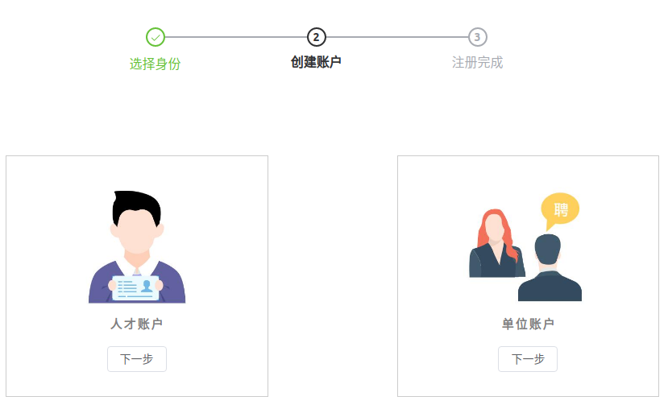

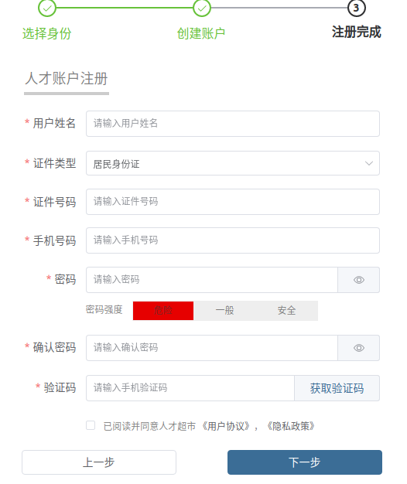

1. 登录及申报

**1.选择个人登录，可选择手机号登录和账号登录两种方式**

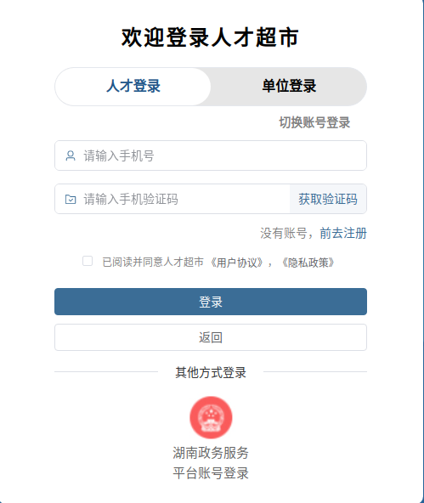

**2.登陆后，点击界面上方“人才政策”→业务申报，进入业务申报页面。可点击查看[政策原文]和[在线申报]。**

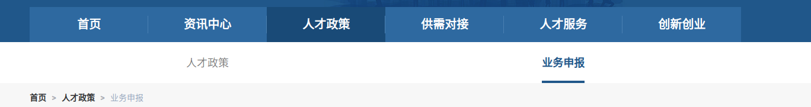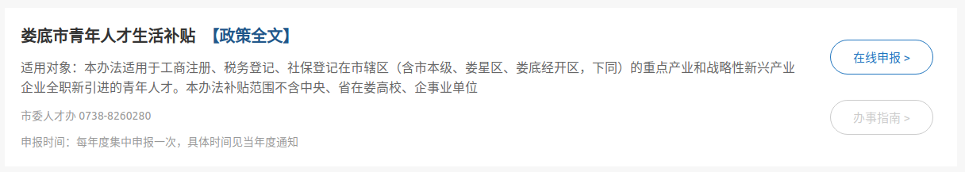

**3.进入申报界面后，填写相关信息，并上传相关附件，附件要求PDF格式，统一备注为“姓名+申报类别”，提交申报。标记*项均为必填。注：提交全部资料后先点击保存再提交申报。如保存后未及时提交，可在个人中心“人才业务”栏查看并提交申报。**

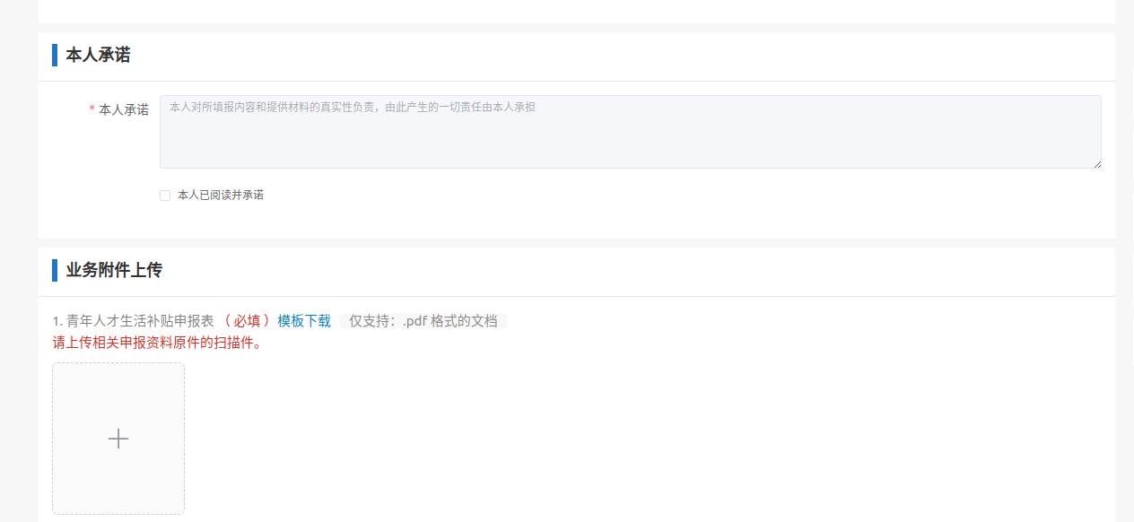

**4.可在个人中心“人才业务”栏查看业务进度，点击“个人办件”可查看申报记录，点击“追踪”可查看详细审核情况。注意，申报资料被驳回的，驳回意见将通过短信形式反馈至申请人（该短信由系统自动发送，有可能在拦截信箱，请注意查收），请申报人在审核期内及时登录系统查看审核进度，及时补充相关资料。**

